关于2022/2023/2学期南浔校区公选课选课的通知

一、选课地址及登陆方式
学生在电脑或手机上通过网址“https://jwxs.zjweu.edu.cn”登录系统。用户名：学号，初始密码：Zjweu加身份证后6位（注意字母“Z”需大写），若密码已改，用新密码登录。如需重置密码，可通过微信依次进入“相约浙水院”->“微门户”->“改内网密码”操作。
进入系统后的具体操作步骤如下列图步骤操作：
图一
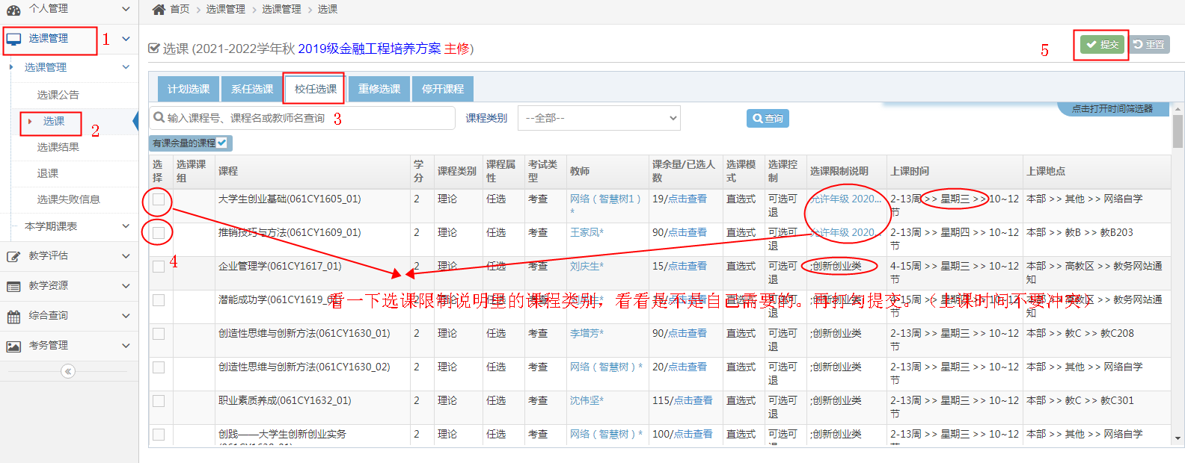
图二
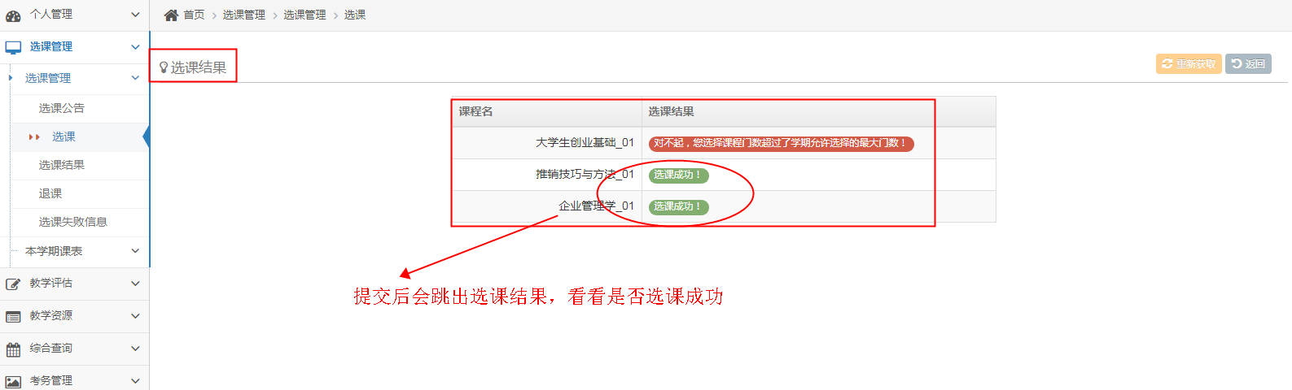
二、选课规则
1．选课遵从“先到先选”原则，容量选满为止。
2．请按选课规定时间操作。
3．已经通过并获得学分的课程，如果再次选修将不重复认定学分。
三、选课时间安排
1．第一轮：2022年12月14日12：30——2022年12月15日16:00。
2．公选课选课人数不到20人的课程将停开(除网络课和校际公选课)，请在第一轮结束后及时在教务管理系统中查询自己的个人选课情况(如上图第二张)。如果没有当时选中的课程，请在第二轮选其他还有名额的课程。
3．第二轮：2022年12月16日12:30—16:00。第二轮选课禁止退选。
4．2022年12月16日16:00选课结束后，选课系统关闭，南浔校区不再补选。
四、补充说明
1.不同学生毕业需要的公选课学分要求
学生类别 |  | 毕业公选课要求 | 学分总计
专科 |  | 8学分不计类别 | 8
专升本 |  | 2学分（艺术）+2学分（创业） | 4
2022级本科 | 理工科类 | 2学分（艺术）+2学分（创业）+2学分（国际视野）+2学分（人文社科） | 8
2022级本科 | 管理文学类 | 2学分（艺术）+2学分（创业）+2学分（国际视野）+2学分（工程认知） | 8
2．“教师姓名”为“超星”的课程，为网络选修课程。上课网址： http://zjweu.fanya.chaoxing.com/portal ，移动端是学习通，学生在规定时间内按照要求完成相应任务即可获得学分。
特别注意：课程要在考试开始前看完视频并完成相应任务（含作业或讨论），第十三周为考试周，最后在规定时间内完成考试才能获得学分（要注意不要错过考试时间）。
3．《宝玉石鉴赏》课程、“教师姓名”为“杭州电子科技大学”、“工商大学”等校名的课程，为下沙高教园区的共享选修课。具体开课时间、上课地点教务处会在开学后三周内在教务处网站上公布。学生自行到相应高校上课完成学习取得学分（疫情期间为网络授课）。

